**ВИХОВНА РОБОТА**

***«Школа – це простір життя дитини; тут вона не готується до життя, а повноцінно живе,  і тому вся діяльність навчального закладу вибудовується так, щоб сприяти становленню особистості як творця і проектувальника власного життя, гармонізації й гуманізації взаємин між учнями і педагогами, школою і родиною, ґрунтуючись на ідеї самоцінності дитинства, діалогу, усвідомленого вибору власного життєвого шляху»***

Система виховної роботи в освітньому закладі розроблена відповідно до Законів України «Про освіту», «Про загальну середню освіту», Конвенції ООН про права дитини, Статуту освітнього закладу.

Основними ідеями, які лягли в основу виховної системи школи, є ідея гуманізму, педагогіки співробітництва, загального піклування, формування єдиного виховного простору. В Законі України «Про загальну середню освіту» особлива увага приділяється вихованню громадянина-патріота своєї держави, який готовий до подальшого навчання та трудової діяльності зі своїми громадянськими переконаннями, формуванню творчої особистості, свідомого відношення до своїх обов’язків; формуванню навичок здорового способу життя.

Одним із основних завдань, які поставив перед собою педагогічний колектив школи – це створення належного освітнього середовища для розвитку здорової дитини, оволодіння навичками безпечного життя і здорової поведінки, формування в учнів свідомого ставлення не лише до власного життя і здоров’я, а й оточуючих. Характер виховання повинен передбачити глибоке розуміння вихователем фізіологічної природи вихованців, їх індивідуальні риси та можливості, повагу до особистості дитини.

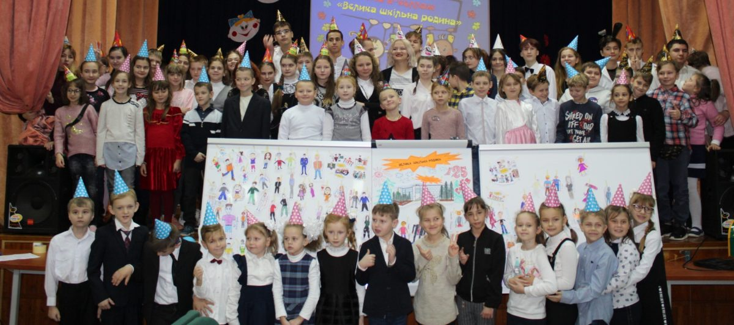

У контексті нових викликів, які постали перед країною, педагогічним працівникам необхідно переглянути практику виховної роботи та захисту дітей в закладі освіти: слід зробити все, що допоможе дітям відновити відчуття безпеки; потрібно бути готовими до непростих запитань з боку школярів. Учні мають відчувати, що вчителі готові їх вислухати, допомогти проаналізувати відчуття та досвід.

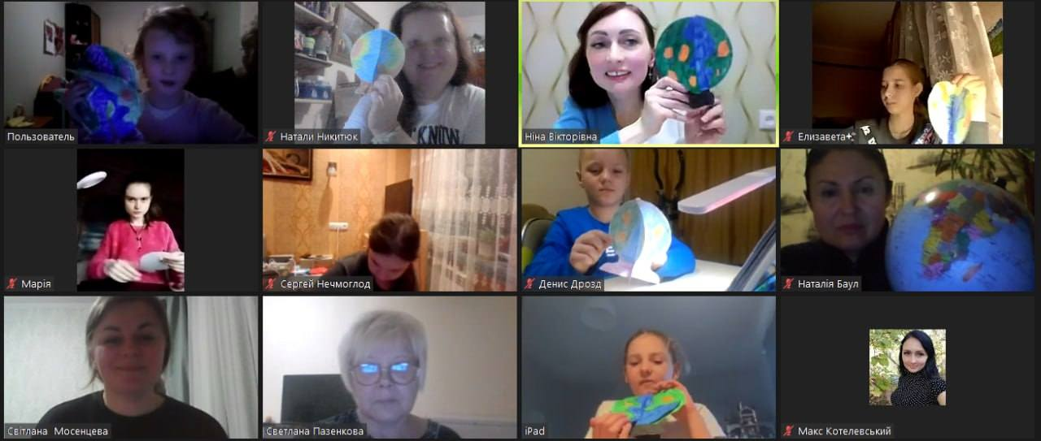

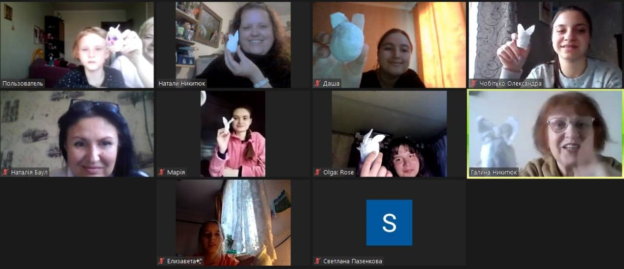

**ЗАВДАННЯ ВИХОВНОЇ СИСТЕМИ:**

* Виховувати дитину як громадянина країни, національно свідомого, життєво і соціально компетентного, здатного здійснювати самостійний вибір і приймати відповідні рішення у життєвих ситуаціях.
* Сприяти зростанню творчого духовного потенціалу особистості, розкриттю здібностей на кожному з виховних етапів.
* Розвивати дитяче самоврядування як осередок самореалізації громадянського виховання.
* Стимулювати саморозвиток, самовиховання, самоосвіту учнів та розвиток їх життєтворчої компетентності через участь у реалізації проєктів соціального та благодійного напрямків.
* Створювати умови для розвитку життєтворчої компетентності учнів.
* Впроваджувати оптимальні методів, форм, засобів, що сприяють формуванню в учнівської молоді основ життєтворчості; розширення можливостей компетентного вибору особистістю свого життєвого шляху.

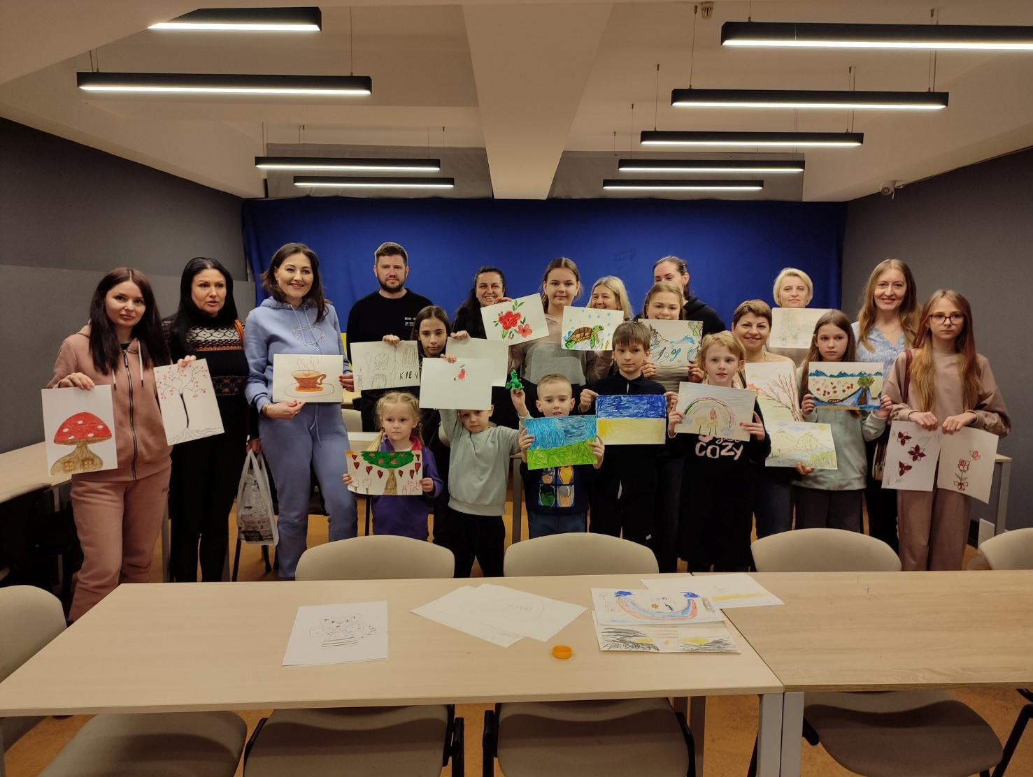

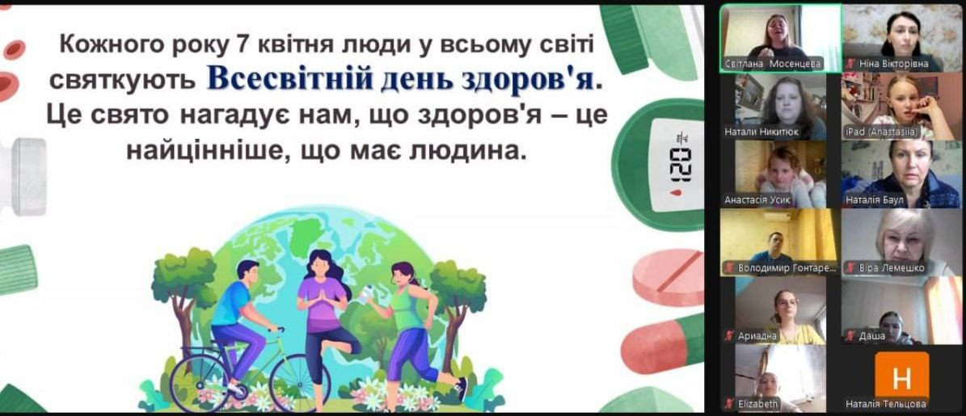

**Важливим в питаннях профілактики дитячої жорстокості та насильства є:**

* створення безпечного середовища для дітей в закладі, спокійного мікроклімату в класному колективі;
* допомога дітям відчути безпеку, подолати негативні емоції, налагодження діалогу з учнями;
* посилення національно-патріотичного характеру навчання та виховання;
* проведення належного сімейного виховання, відродження сімейних цінностей, підвищення ваги виховної функції сім’ї та підняття її авторитету, підготовка підростаючого покоління до дорослого, сімейного життя.

